ΠΕΡΙΠΑΤΟΣ ΣΕ ΜΙΑ ΠΑΡΑΛΙΑ

(Β. ΓΛ. σελ. 9 εργ. 5)

Όνομα: ………………………….………….
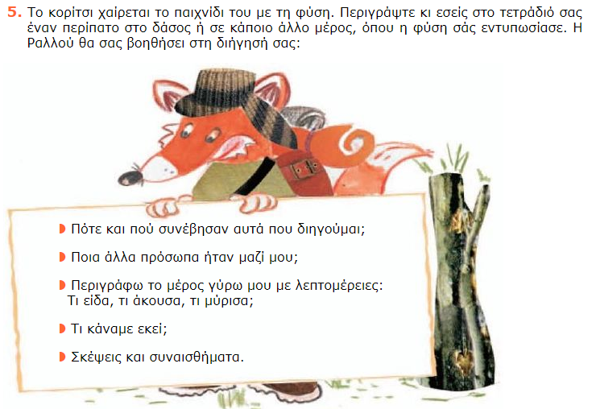
περασμένο καλοκαίρι, διακοπές, Ερέτρια Εύβοιας
απόγευμα, βόλτα, παραλία, φίλος μου
………….. δρόμος, ………….. βράχια, ………….. μονοπάτι,
κεντρικός ερημική καταπράσινα καθαρή μικρά λευκά μικρή πολύχρωμες γαλαζοπράσινο απαλά ήρεμη χωμάτινο ημικύκλιο φουντωτά ψηλά θαλάσσια
………….. ………….. παραλία, σαν ………….., ………….. ………….. πεύκα,
………….. ………….. βότσαλα, ………….. χρώμα θάλασσας,
………….. ………….. θάλασσα , ………….. πέτρες βυθού,
φύκια ………….., ………….. ρεύματα
πουλιά κελαηδούν, έντομα ζουζουνίζουν,
μυρωδιά θάλασσας, άρωμα αγριολούλουδων
αγναντεύω-τοπίο, βγάζω-παπούτσια, βρέχω-πόδια, κάνω-βόλτες (γύρω γύρω), μαζεύω- κοχύλια, συζητώ-διάφορα, πετάω–πέτρες (νερό), κάνω-διαγωνισμό (μακρύτερη βολή)

τοποθεσία, πολύχρωμος πίνακας, χαρά, ξεγνοιασιά, ξαπλώνω, βότσαλα, κουρασμένος, παιχνίδι, ψυχή, γαληνεύω, σώμα, χαλαρώνω, μακάρι, μένω, πάντα, εκεί

